Муниципальное дошкольное образовательное бюджетное учреждение детский сад №5 «Ромашка» г Белорецк
муниципального района Белорецкий район Республика Башкортостан

Дидактическое пособие
«Волшебная юбка»
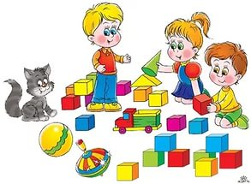

Воспитатель:
Попова Н.А.

Цель: Развивать у детей сенсорные способности, речь, координацию движений.

Материал: Юбка из клиньев разного цвета. На клиньях цветы из ниток, замочки, шнуровка, пуговицы, карманчики, в виде домика, дерева, ленточки.

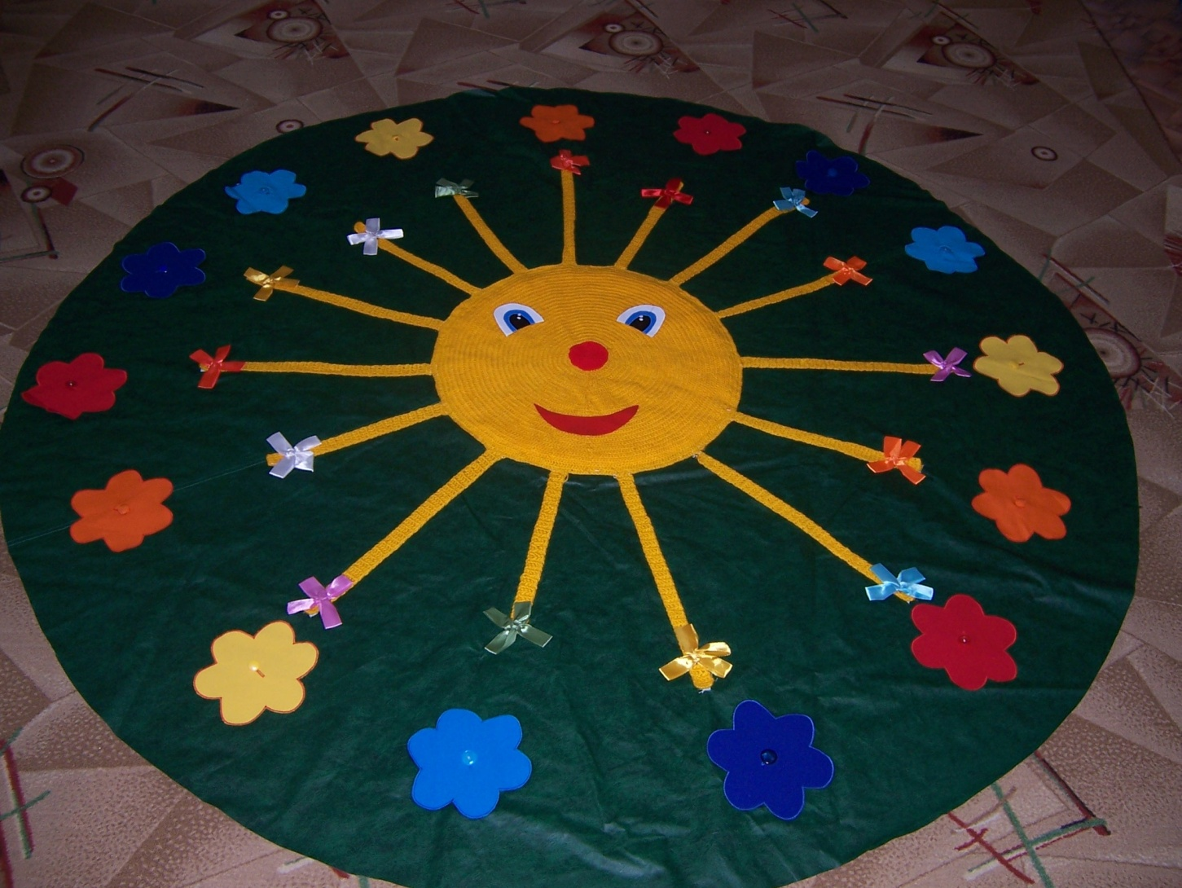

Варианты использования:
В индивидуальных занятиях, игровых упражнениях.

Дидактические игры: «Кто в домике живет», «Кто живет в лесу», « Овощи и фрукты».

Развивающие игры: «Шнуровка», «Цветная полянка», Сверни ленточку».

Дидактическое упражнение «Сверни ленточку»
Задачи: развивать мелкую моторику, аккуратность.
Алгоритм проведения:
Воспитатель предлагает детям научиться сворачивать ленточку на, при этом следит, как дети это делают.

Дидактическое упражнение «Цветная полянка»
Задача: развивать зрительное восприятие, мелкую моторику рук, сравнивать по цвету и размеру.
Алгоритм проведения:
Дети рассматривают цветочки и пуговички, называют их цвета. Воспитатель предлагает оформить полянку. Дети пристегивают цветы к пуговицам.

«Дидактическое упражнение «Кто в домике живет»
Задача: закрепить название домашних животных, знание четырех цветов и основных форм.
Алгоритм проведения:
- Дети открывают кармашек, достают карточки. Воспитатель предлагает назвать животных, изображенных на карточках.
- Дети называют какого цвета и формы карточка.

«Дидактическое упражнение «Кто живет в лесу»
Задача: закрепить название диких животных, где они живут.
Алгоритм проведения:
Дети достают из кармашка елочки карточки и называют дикое животное.

«Дидактическое упражнение «Овощи и фрукты»
Задача: развивать мелкую моторику, закрепить название овощей и фруктов, где они растут.
Алгоритм проведения:
Воспитатель выкладывает карточки с изображениями овощей и фруктов вперемешку. Предлагает выбрать овощи, назвать их и посадить на грядку, а фрукты на дерево.
Овощи дети прикрепляют к грядке, фрукты складывают в карманчик дерево.

